WEEK-END ILE DE PORT CROS-GIENS
Port Cros est la plus sauvage, la plus préservée des iles d’Or. Elle est au cœur d’un des premiers parcs nationaux de France crée en 1963. Ce site a su conserver un environnement maritime et terrestre d’une richesse et d’une qualité exceptionnelle. C’est dans ce cadre-là que vous randonnerez le samedi 04 juin. Le dimanche matin, une jolie randonnée sur le sentier du littoral sera au programme.
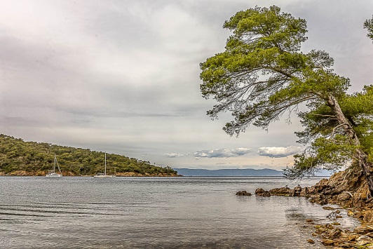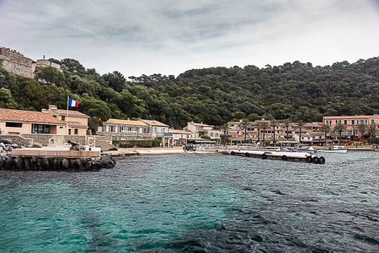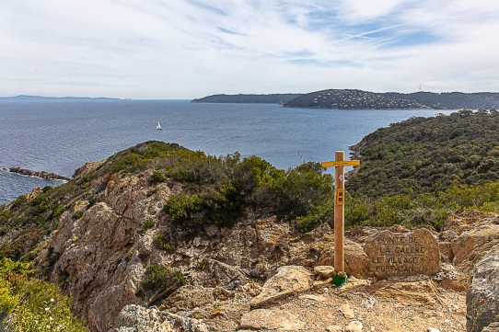
Hébergement au BELHAMBRA/GIENS DU 03 AU 05 JUIN 2022
Le montant du séjour est fixé à 210 € par personne.
Départ le vendredi 03 juin 2022 à 14h00 parking Intermarché
Ce tarif comprend :
* l’hébergement en chambres doubles « Belhambra»
* pension complète
* transport en bus (RDV le vendredi 03 juin 2022 à 13h45 parking Intermarché))
* les pourboires au personnel hôtelier et chauffeur du bus
* Transport A/R bateau ile de Port Cros

INSCRIPTIONS
Les 3 chèques sont à donner à l’inscription et encaissés aux dates prévues ci-dessous
70 € à inscription – 70 € le 30/04/22- 70 € le 31/05/22
Les inscriptions ne seront prises en compte qu’à réception du bulletin et des 3 chèques.
PASS VACCINAL non OBLIGATOIRE (SAUF MODIFICATION)
---------------------------------------------------------------------------------------------------------------------------------------------------------------------

FICHE D’INSCRIPTION WEEK END « GIENS-PORT CROS»
Vendredi 03, Samedi 04 et Dimanche 05 Juin 222
(à rendre pour le 31 mars 2022 au plus tard)

NOM………………………………….PRENOM …………………. Nbre de PERSONNES …
Règlement des 3 chèques libellés à l’ordre de Fos Rando datés du jour de l’émission à joindre à cette fiche
IMPORTANT : PENALITES SUITE ANNULATION
Du 05 mars au 05 mai 2022 : 10%
Du 06 mai au 27 mai 2022 : 50%
A partir du 28 mai 2022 : 100%
SI DECLARATION A L’ASSURANCE : FRANCHISE RETENUE DE 38€ PAR PERSONNE

